**Ayuda Memoria**

**Reunión de la Comisión de Expertos para la Estrategia Regional de Desarrollo Rural Bajo en Emisiones (ERDRBE) de la CAR**

|  |  |
| --- | --- |
| Fecha: | Jueves 9 de julio de 2020 |
| Objetivos: | * Socializar los avances y contenido de la ERDRBE * Recoger aportes de los expertos |

Programa:

|  |  |  |
| --- | --- | --- |
| **Hora** | **Programa** | **Responsable** |
| 9.00 am | Registro de Participantes | ETAR-Loreto |
| 9.05 am | Palabras de bienvenida | Kattia Layche Florián Dirección Ejecutiva de Gestión Ambiental - ARA |
| 9.10 am | Socialización de avances y contenido de la ERDRBE | ETAR |
| 9.40 am | Recojo de aportes y comentarios de la Comisión | Expertos CAR |
| 10.00 am | Acuerdos | ETAR |
| 10.05 am | Cierre de la reunión | Kattia Layche Florián Dirección Ejecutiva de Gestión Ambiental - ARA |

**Participantes:**

|  |  |  |
| --- | --- | --- |
| 1 | Kattia Lucero Layche Florián | Directora Ejecutiva de Gestión Ambiental del ARA |
| 2 | Ricardo Zarate Gómez | IIAP |
| 3 | Cynthia Rynaby Rengifo | Especialista de WCS |
| 4 | Ángel Peña Torres | DEVIDA |
| 5 | Jorge Ayarza Rengifo | Gerente de Desarrollo Económico de la Municipalidad Provincial de Maynas |
| 6 | Nélida Barbagelata Ramírez | NCI |
| 7 | Ana María Gonzales Watson | EII |
| 8 | William Babilonia Ríos | ETAR Loreto |
| 9 | Karla Camacho Mera | ETAR Loreto |

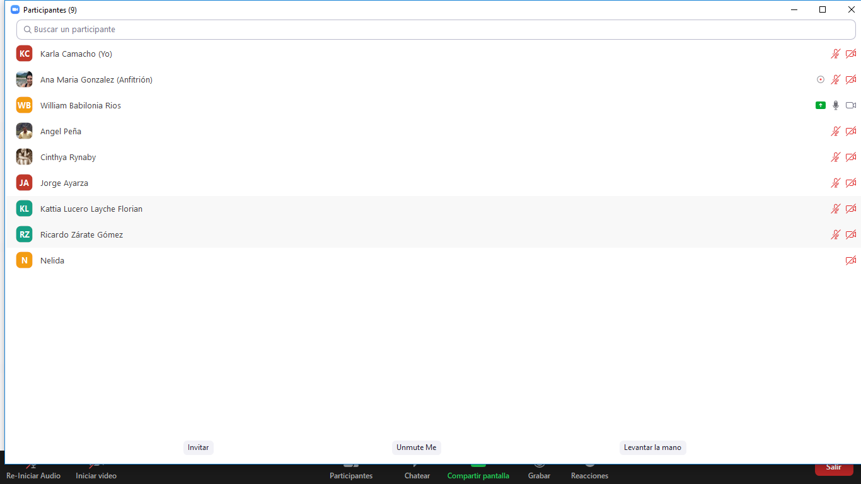

Aportes de los participantes:

Ángel Peña Torres, manifestó que

* Existen más de 12 millones de soles para financiar proyectos productivos en beneficio de las comunidades asentadas en la provincia Mariscal Ramón Castilla, sin embargo las comunidades, cuyas tierras comunales se encuentran superpuestas a los Bosques de Producción Permanente se encuentran impedidas de acceder a estos beneficios. Esta situación se da en dos casos: (I) De acuerdo a la RM 1349-2001-AG, que crea el Bosque de Producción Permanente de Loreto, establece la posibilidad de excluir del BPP a las comunidades tituladas antes del 2001, en este sentido las municipalidades han solicitado su exclusión para poder implementar sus proyectos productivos pero las instancias correspondientes hasta ahora no han podido darles solución a los pedidos. (II) las comunidades que se han titulado después de la creación del BPP (2001) que se encuentran impedidas de inscribir dichos títulos en la SUNARP al estar superpuestas con el BPP.
* Este último ejemplo se da en todo el Departamento de Loreto y por más que hay legislación que establece que los BPP no son impedimento para la titulación de comunidades nativas hasta la fecha, la entidades responsables no ha brindado una salida a esta problemática.
* Otro inconveniente es que las municipalidades deben presentar sus estudios ambientales con la firma de consultoras ambientales registradas en el SENASA, los cuales son costosos y poco accesibles para estas municipalidades, siendo un cuello de botella que debe ser destrabado.

Ricardo Zarate Gómez, menciono que

* Uno de los grandes cuellos de botella que afecta gravemente al desarrollo de las comunidades es que los precios de los productos en Iquitos son establecidos por los rematistas en los puertos a donde las comunidades llegan a vender sus productos, estos precios (que en la mayoría de casos son irrisorios) son establecidos por los productores a través de grupos de Whatsapp.
* La problemática antes descrita puede enfrentarse de dos maneras: (I) Establecer costos de producción a nivel regional que puedan ayudar a las comunidades a conocer los precios aproximados de sus productos. (II) Fomentar más actividades y proyectos que tengan por objetivo conectar a las comunidades directamente con los clientes.
* Así como se realizaron consultorías especificas sobre cuellos de botella de la producción y causas de deforestación, también hubiese sido importante que se realice un estudio sobre la caracterización de las comunidades y de esta forma conocer el aspecto social de con quienes se va a trabajar y cuáles son sus potencialidades y de esa forma garantizar que las intervenciones que se propongan sean efectivas y exitosas.

**Acuerdos**

1. Se realizarán reuniones personalizadas con los miembros que realizaron sus aportes para profundizar en sus comentarios.
2. Se reenviará los correos con la información a los miembros participantes de la reunión y se recibirán sus aportes hasta el miércoles 15 de julio, los cuales serán incluidos en el documento preliminar de la ERDRBE, el mismo que será presentado ante la CAR.